Муниципальное дошкольное образовательное учреждение
«Детский сад «Ромашка» поселка Соцземледельский»

Паспорт
Уголка природы

Муниципальное дошкольное образовательное учреждение
«Детский сад «Ромашка» поселка Соцземледельский»

Паспорт Уголка природы группы «Солнышко»

Формирование экологического сознания - важнейшая задача дошкольного учреждения в настоящее время. Нынешняя экологическая ситуация такова, что более нельзя обойтись без радикальных и всесторонних изменений практически всех аспектов общественной жизни. Создание эколого-развивающей среды в ДОУ - одно из условий экологического воспитания детей.
В Уголке природы младшие дошкольники могут не только наблюдать за растениями, но и принимать непосредственное участие в уходе за ними под руководством педагога. Такая деятельность способствует формированию у детей бережного отношения к природе, воспитывает доброту и отзывчивость.
Авторская работа уголка природы осуществляется педагогом Кондрашовой И.В.
Уголок природы занимает часть пространства группы «Солнышко».
Уголок природы включает три зоны:
1 зона – мини-лаборатория
2 зона – природные зоны
3 зона – живой уголок (растения)
Направление работы:
Экологизация педагогического процесса

Цель:
• Средствами Уголка природы осуществлять экологическое воспитание, обучение, развитие и социализацию воспитанников группы;
• Формировать у детей осознанное понимание взаимосвязей всего живого и неживого в природе.

Задачи:
• формировать у детей умения и навыки по уходу за растениями;
• видеть и понимать связи между явлениями;
• практически осваивать природу, создавая необходимые условия для нормальной жизнедеятельности живых организмов;
• средствами природы воспитывать эстетические и патриотические чувства;
• воспитывать у детей заботливое отношение к природе путем целенаправленного общения их с окружающей средой.

Адресность:
Уголок природы предназначен для воспитанников группы «Солнышко».

Руководитель:
Непосредственное руководство практической деятельностью Уголка природы осуществляет
воспитатель Кондрашова И.В.
Площадь Уголка природы составляет _______ квадратных метра.

Организационно-методическое обеспечение Уголка природы группы «Солнышко»:
Ежегодно (периодически) Уголок природы пополняется пособиями, наглядным и демонстрационным материалом приобретенным или же изготовленным руками воспитателя и родителей группы «Солнышко».

Содержание, оформление и назначение деятельности Уголка природы группы «Солнышко»
1.Экологическая лаборатория
Для работы с детьми в Уголке природы группы оборудована экологическая мини-лаборатория, где есть все необходимое для продуктивной и исследовательской деятельности детей.
Перечень предметов и материалов содержащихся в мини – лаборатории:
- Этажерка с принадлежностями для опытно-экспериментальной деятельности;
- Набор стаканчиков для экспериментов;
- Контейнеры (с землей, песком, глиной);
- Формочки для песка (снега);
- Набор губок разных цветов;
- Набор емкостей для работы с сыпучими предметами;
- Резиновые игрушки;
- Фольга;
- Лампа настольная;
- Гуашь;
- Камешки разного цвета;
- Набор зеркал;
- Палочки с намотанными ленточками;
- Контейнер с землей для посадки лука (рассады);
- Ведерко, лопатки, палочки для рыхления, кисточка, мыло, прищепки, салфетки, тазик, носовые платочки, кусочки цв. картона и цв. бумаги, фартуки, тряпочки;
- Набор природных материалов для поделок;
- Образцы семян растений;
- Муляжи овощей и фруктов;
- Дидактические игры по экологии в том числе и электронные;
- Аудиозаписи: «Пение птиц», «Шум ручья», «Шум дождя».

2. Природные зоны (макеты) :
- Макеты деревьев (дуб, береза, рябина, клен);
- Макет «У бабушки на подворье»;
- Макет «Дикие животные».

3. Живой уголок (растения)
Вовлекая детей в зеленый мир комнатных растений в Уголке природы собрана коллекция растений. Растения статичны и на первый взгляд детей они безжизненны. Задача взрослых – помочь детям увидеть своеобразие и тайну жизни растений, их красоту, ради которой растения и содержатся человеком у себя в доме. Для работы с растениями собрана коллекция из разных мест обитания:
- тропические растения: фикус бенджамина, колеус, пуансеттия (рождественская звезда);
- субтропические растения: пеларгония, хлорофитум, маранта, толстянка.
- Паспорт растений.

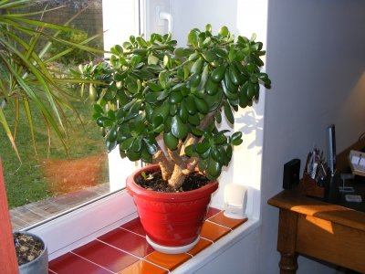

Толстянка
Самое главное требование толстянки — обилие солнечного света. Родом она из африканских саванн, и благодаря этому хорошо переносит даже сухой воздух квартир с центральным отоплением и прямые солнечные лучи. Но хотя толстянка и любит яркий свет, летом ее необходимо защищать от слишком яркого солнца. Поливают летом умеренно, зимой очень редко — раз в 1—2 месяца. Состав почвы подойдет такой же, как для герани. Летом можно вынести ее на свежий воз дух — на лоджию или балкон. Чтобы «дерево» не росло однобоким, горшок время от времени нужно поворачивать разными сторонами к солнцу. Тому, кто решил вырастить у себя дома денежное дерево, следует помнить еще одно условие — ни в коем случае его нельзя ставить рядом с кактусами или другими колючими растениями.

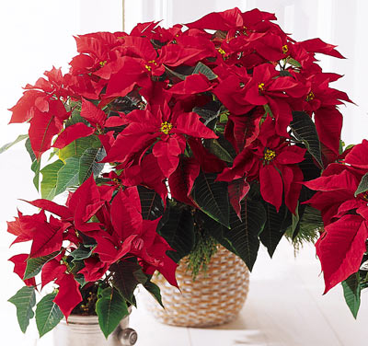
Пуантенсия

Пуансеттия - многолетнее листопадное кустарниковое растение. Пуансеттия, известная многим как Рождественская звезда, - одно из самых популярных рождественских растений. Знаменитый шикарный вид придают пуансеттии прицветники - крупные контрастные листья на самом верху побегов текущего года. Эти листья бывают ярко-красными, розовыми, жёлтыми, кремовыми и даже двуцветными, пятнистыми; держатся они на растении только несколько недель.
Пуансеттия предпочитает яркий рассеянный свет, без прямых солнечных лучей. Летом пуансеттию необходимо выставлять на светлое место (притеняя от прямого солнца).
В летнее время пуансеттию можно выносить на открытый на открытый воздух (балкон, сад), но следует защитить от прямых солнечных лучей, от попадания осадков и сквозняков. Если у вас нет возможности размещения в летний период растения на открытом воздухе, то следует регулярно проветривать помещение.
Чтобы заставить пуансеттию зацвести к Новому Году, с конца сентября важно выдерживать режим освещения. С началом сумерек рекомендуют накрывать растение не пропускающим свет темным полиэтиленовым пакетом и снимать его только утром либо ставить его в темное место (растение должно проводить в темноте 12-14 часов в сутки). Это нужно делать в течение 8 недель, затем вернуться к обычному уходу. Более продолжительное освещение, в том числе искусственное, сдерживает появление бутонов и усиливает рост листьев. Спустя 2-3 недели после применения тактики «короткого дня» растение формирует цветочные почки. При дальнейшем пребывании пуансеттии в таком режиме распускаются яркие прицветники.

